Прошивка платы «Преобразователь» (БОИ-4)
1. Подключить программатор К ПК
2. Запустить программу STM32LINK Utility
В меню File→Open File находим прошивку для БОИ-4
3. Подключаем плату «Преобразователь»(БОИ-4) к программатору через разъём Molex и подаём питание на плату «Преобразователь» (соединив её с КПК или запитав от источника питания).
4. Меню Target →Option Bytes, в Read Out Protection ставим Level 1 и галочки как на рисунке
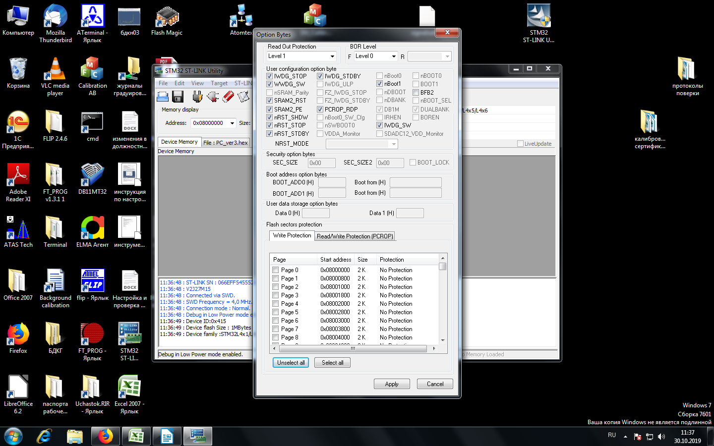
Далее нажимаем Apply .
5. Если нужно запрограммировать партию плат, то выполняем следующее:
Меню Target →Automatic Mode ставим галочку Option Bytes configuration . Нажимаем Сonfigure… Проверяем все ли галочки на месте. Нажимаем Apply.
Далее Start
Когда программирование закончится, в командной строке выйдет сообщение Please disconnect device №1
6. Отсоедините плату от КПК и программатора.
7. Подсоедините следующую плату, программирование начнется автоматически.

